SPRINT 1
definición del proyecto y el producto Backlog

Proyecto
Gestor de personajes de RPG
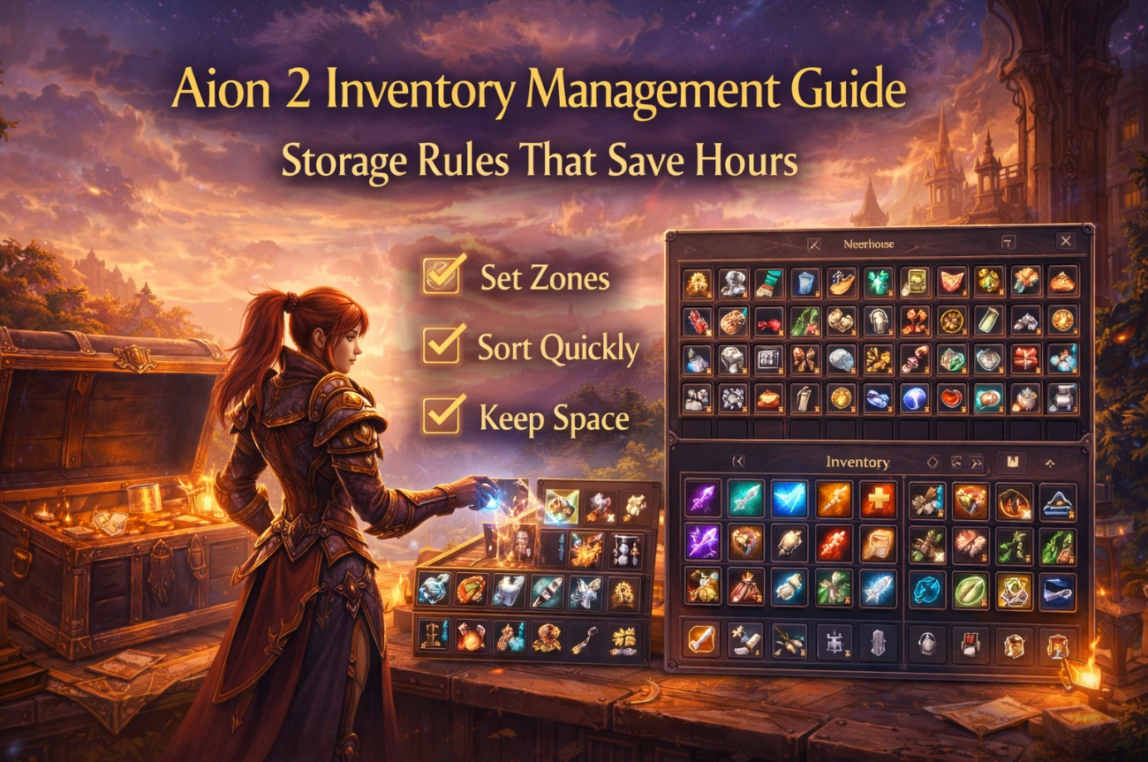

Contenido
Objetivo del sprint 4
Definicion de la idea 4
Requisitos mínimos de la complejidad 4
Jerarquia de herencias 4
Gestion de colecciones 4
Persistencia con JSON 4
Actores y escenarios de uso 5
Actores 5
Jugadores 5
Administrador (Game Master) 5
Escenarios de uso 5
Producto BackLog 6
Historia 1 6
Historia 2 6
Historia 3 6
Historia 4 6
Historia 5 6
Historia 6 6
Historia 7 6
Historia 8 6
Definicion del MVP 7
Funcionalidades que NO forman parte del MVP 7
Creacion del repositorio y la estructura inicial 8
Estructura del proyecto 8
README inicial 8
Primer commit 8

Objetivo del sprint
Tiene como finalidad definir como va a ir el proyecto antes de comenzar a programar nada, no tiene finalidad de comenzar a escribir código sino de pensar como va a ir el proyecto, analizarlo y estructurarlo la idea que tenemos en mente.
Lo que permite evitar en esto son errores, definirlos correctamente toda la estructura y luego facilitar todo el proyecto.

Definicion de la idea
Este proyecto es para hacer una aplicación hecha en kotlin que lo que permite es gestionar el equipo de un personaje de videojuegos de Rol (RPG). El problema que resuelve es la dificultat de llevar un control en la organización del personaje, tanto sus objetos, inventarios, y misiones sobre todo cuando toda esta información esta en muchos lugares distintos o no se guardan correctamente.
La aplicación esta pensada para jugadores que necesiten crear y administrar sus personajes, sobre todo cuando tiene que consultar sus estadísticas, gestionar su inventario o hacer un seguimiento de las misiones.
El sistema lo que permite es crear diferentes tipos de personajes, como guerreros, magos, clérigos, arqueros, etc… con características diferentes. también se puede gestionar objetos, equiparlos a los personajes y asignar misiones con diferentes estados.
Este proyecto tiene tiene mucho sentidos si pensamos que lo que esta simulando es el funcionamiento real de muchos videojuegos sobre todo uno que salen a mediados de este año que es el Aion 2 que es un RPG y estamos aplicando los conceptos que hemos ido aprendiendo de programación como son la herencia, la gestión y colección y la persistencia de datos.
Los datos se guardaran en formato json para luego poder recuperar recuperar toda esta información cuando volvamos abrir el programa.
El proyecto es viable y tiene una complejidad de adequada.

Requisitos mínimos de la complejidad
Este proyecto tiene los requisitos mínimos
Entidades relacionadas.
-Personajes
-Objetos
-Inventario
-Misiones
-Equipo
Todas estas entidades están relacionadas entre si, sobre todo con 1 personaje.

Jerarquia de herencias
La jerarquía tiene una herencia clara
El personaje puede ser Guerrero, Mago, Clerigo, Arquero, etc…
Pero también tiene Objetos como un Arma, Armadura, Consumible.

Gestion de colecciones
Todo el sistema utiliza colecciones que estas tipo de colecciones pueden ser una lista de personajes, una lista de objetos, listas de misiones o inventario con múltiples objetos.

Persistencia con JSON
Los datos se guardaran en fichero JSON que esto permitirá guardar la partida y cargar la partida de ese jugador.

Actores y escenarios de uso

Actores
En este tipo de dsistema existen dos tipos de actores.

Jugadores
Es el usuario principal del sistema lo que puede hacer es crear personajes, gestionar el inventario, asignar misiones y consultar toda esa información.

Administrador (Game Master)
Es el administrador y puede hacer crear objetos, crear misiones y gestionar todo el sistema del videojuego.

Escenarios de uso
Escenario 1 – Crear personaje
El jugador crea un personaje indicando
-Nombre
-Clase
-Estadisticas
Todo esto el personaje se agrega el equipo.

Escenario 2 – Gestionar Inventario
El jugador se agrega los objetos al inventario y también puede eliminarlos o equiparlos

Escenario 3 – Asignar misiones
El jugador crea un misión i la añade a su equipo
La misión se queda registrada

Escenario 4 – Completar una misión
El jugador marca una misión cuando se ha completado.

Escenario 5 – Guardar la partida
El jugador guarda el progreso en el JSON

Producto BackLog

Historia 1
Como un jugador lo que quiero crear es un personaje para poder formar mi equipo

Historia 2
Como a un jugador lo que quiero es ver mis personajes, para consultar la información

Historia 3
Como jugador lo que quiero es agregar objetos para gestionar el inventario.

Historia 4
Como jugador quiero equipar objetos para mejorar mi personaje

Historia 5
Como un jugador querre crear misiones para obtener los objetivos

Historia 6
Como jugador lo que quiero es completar misiones para registrar el progreso

Historia 7
Como jugador quiero guardar los datos y no quiero perder el progreso.

Historia 8
Como administrador quiero crear objetos y utilizarlos en el juego

Definicion del MVP
Las funciones mínimas que son imprescindibles en el sistema tiene que permitir 8 cosas
-Crear personajes
-Ver personajes
-Crear objetos
-Agregar objetos al inventario
-crear misiones
-Completar misiones
-Guardar datos en JSON
-Cargar datos

Funcionalidades que NO forman parte del MVP
Estas funcionalidades no se van agregar:
-Sistema de combate
-Interficie grafica avanzada
-Animacionese
-Multijugador
-Sistema online
-Sistema de experiencia avanzado

Creacion del repositorio y la estructura inicial
La creación del repositorio:
Nombre: rpg-inventario
Contenido: README.md y el SPRINT1.md

Estructura del proyecto

Src ->
Main ->
Kotlin->
Model
Repositorio
Servicio
Ui
Utils
Resource->
data

README inicial
El readme tendrá el nombre del proyecto, la descripción, el objetivo, los actores, el MVP y la estructura del código.

Primer commit
El mensaje será: Sprint1 – definición del proyecto y estructura inicial

